Szalay László Pál
A nyelv ünnepén
Szerencsések vagyunk, hogy ott élhetünk, ahol. A táj, az ember és a történelem mit sem veszít öntudatából, létmeghatározásából, egyediségé-ből. Vagy ha mégis, csupán annyit kell tennünk, hogy odamegyünk, lehajolnunk, megdörzsöljük, mint Aladdin a lámpást, hogy az ősök hangja, szellemisége a mi lelkünket is megérintse.
Különösképp, ha az ember Széphalom közelében él. Kazinczy mester és az ő gondolatgazdagsága ma is kisugárzik a nemzet egész testébe. A széphalmi kertből a madárfüttyök keresztül is kihallik a felhívás, hogy ragadjunk pennát, tintát, papírost, hogy az írás maga, ami jellemformáló, személyiséget leképző, egyedi tett ne vesszen ki.
Minap, amikor a nyelvünket ünnepeltük, hogy van. Csodálkozzunk rá, hogy nem latin, angol, szláv vagy német szavakat rág a szánk. Van egyedi, színes, érzékletes nyelvünk, melyben mindre lehet kifejező betűnk, szavunk, szópárunk, mondatunk. Édesanyánk ezen dúdolta az altatót, mikor öntudat-lan csecsszopók voltunk, s majd a pap hansonmód bocsát végső utunkra is: „Látjátuk feleim szümtükhel, mik vogymuk: isá, por ës homou vogymuk.”
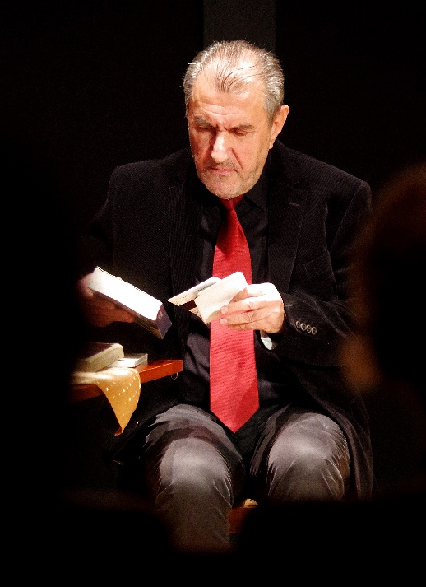
Értjük ezeket a szavakat, pedig több mint 800 éve fogantak. A nyelvünk folyamatos, változó, fejlődő, s pont ezt hivatott rögzíteni, mederben tartani, a kiteljesedés felé segíteni a Magyar Nyelv Múzeuma. Ebben a szolgálat-ban forgolódva szervezte meg a magyar nyelv napját november 12-én. A nyelv középre emelé-sére Eperjes Károly színművészt hívták meg, hogy az „Igazat mondd, ne csak a valódit” c. verses, zenés estjével példázza az ünnepelt nagyságát.
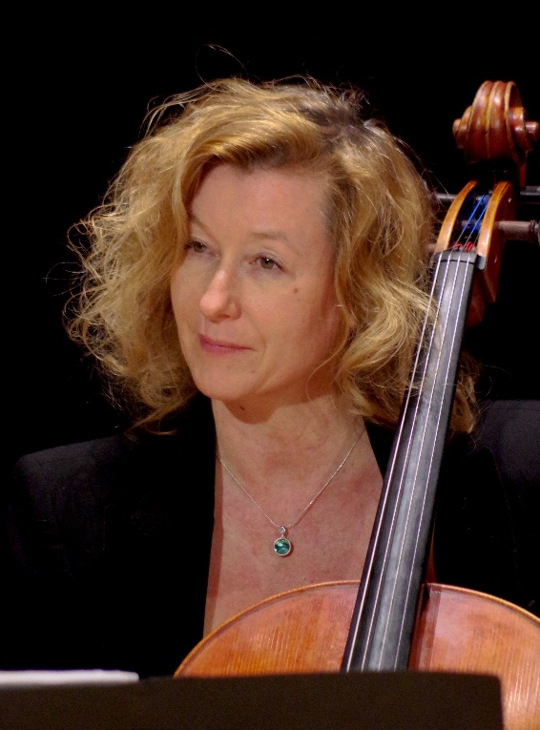
Az Istenkeresésről szóló egyórás esz-mélkedés felejthetetlen emlék mindazoknak, akik az erre szóló meghívással éltek. Mert aki egy verses estre gondol, hol szavalatok sző-nek hálót a hallgatóság szemére, s a versek mantrája végül tudatfeletti kábulatba torkoll, az nagyot tévedne. Eperjes már a kezdet kezdetén a szavalást elveti, ő verset inkább mond. Előre haladván megtudjuk, hogy még inkább csócsál. Nagy utazás ez, aki belefog, hisz kissé flegmatikus stílusában előóvatlankodik belőle, hogy Böjte Csaba testvénél több mint 3 órásra sikeredett ez a műsor. Szóval a hármas tagolás, mint istenkeresés, megtérés és legmagasabb dimenzió megélése, a dicsőítés, igencsak rövi-dített metódussal került most a közönség elé Széphalmon. A sietségre az ok, az esti, egri filmbemutató, A magyar passió. Azért még itt van Ő is, a mu-zsika is Négyessy Katalin gordonkaművész érzékeny tolmácsolásában.
Amit mégis kaphattak az ünneplők jelenlétükért cserébe, jelenlétet mind két művésztől. Az ottlét, a közönség sorai közötti fürkészés, az újra és újra elhangzó: „jó helyütt mondom” visszacsatolással. Nincs versözön, csak néhány József Attila, Ady Endre, Pilinszky János, Nagy László, Radnóti Miklós, Weöres Sándor, Nemes Nagy Ágnes lélekfolyosói huzat, amibe a magunk füle, jobb esetben szíve is belé sajdul. Kapunk is valami sorvezető félét, hogy maga a közvetítő sem húzgálja elő kénye kedve szerint a verseket a cilinderből, hanem ahhoz meg kell érnie az előadónak. Pislog is a közönség: mit jelenthet ez? Melyik szó szorul magyarázatra? Hát értjük mi ezt. S eljön a nyelv ünnepe, mikor eljutunk az úgy hittük-ből, a hitetlenkedve látván látunk-ig. A nyelv legmagas értelmét hozta közel Eperjes, amikor is a nyelv az Istenről szólhat, ez az igazi ünnep. A kakofónia a nyelv gyásza, viszont a létezés legmagasabb fokára áll az, ki Istenhez hanyatló árnyék. A versekben megtalálni, felfedezni a Jabbók révénél való tusakodást, na ez a színpadi idő tevékennyé ébresztése.
Eperjes Károly színművész készült, ahogy Négyessy Katalin hozta a kottáit, úgy a szavak embere a köteteket, melyekből válogatott. Több mint 100 istenes vers van a tarsolyában, melyekből szemelgetett, s a közönség magában sokadik nekifutamodásra, ismételve a művésszel zsolozsmázta. Sajátos felfogásban, inkább a megértést célozva hangzik a vers, majd pró-zában kibomlik, mint a virág. Nem irodalom óra ez, inkább egy óra a versekkel, hangokkal, dallamokkal.
A múzeum jómodort mutatva csendben ünnepel, de a hallgatóság legbelül elmerül. Ahogy a költő, a közvetítő, a hallgató, s húrokon lassítva andalgó, kitüntető és kitüntetett, mind oda találtak a Krisztus-kereszt alá, s amit legott még elmulasztottak, most pótlólag, szorgalmasan megtették adys verejtékben: „Megemelem kalapom mélyen.”

